.Info kniv nr 207. Type ” Lær- slirekniv”.

Knivblad er smidd av Johan Hamre ,.

Slira er sydd med skjært dekor i bindsåle-lær og farget med svart narv.

Slira har gravert doppsko og holk i ny-sølv.
Knivskaftet er laget av beiset Valbjørk med holk av nysølv.

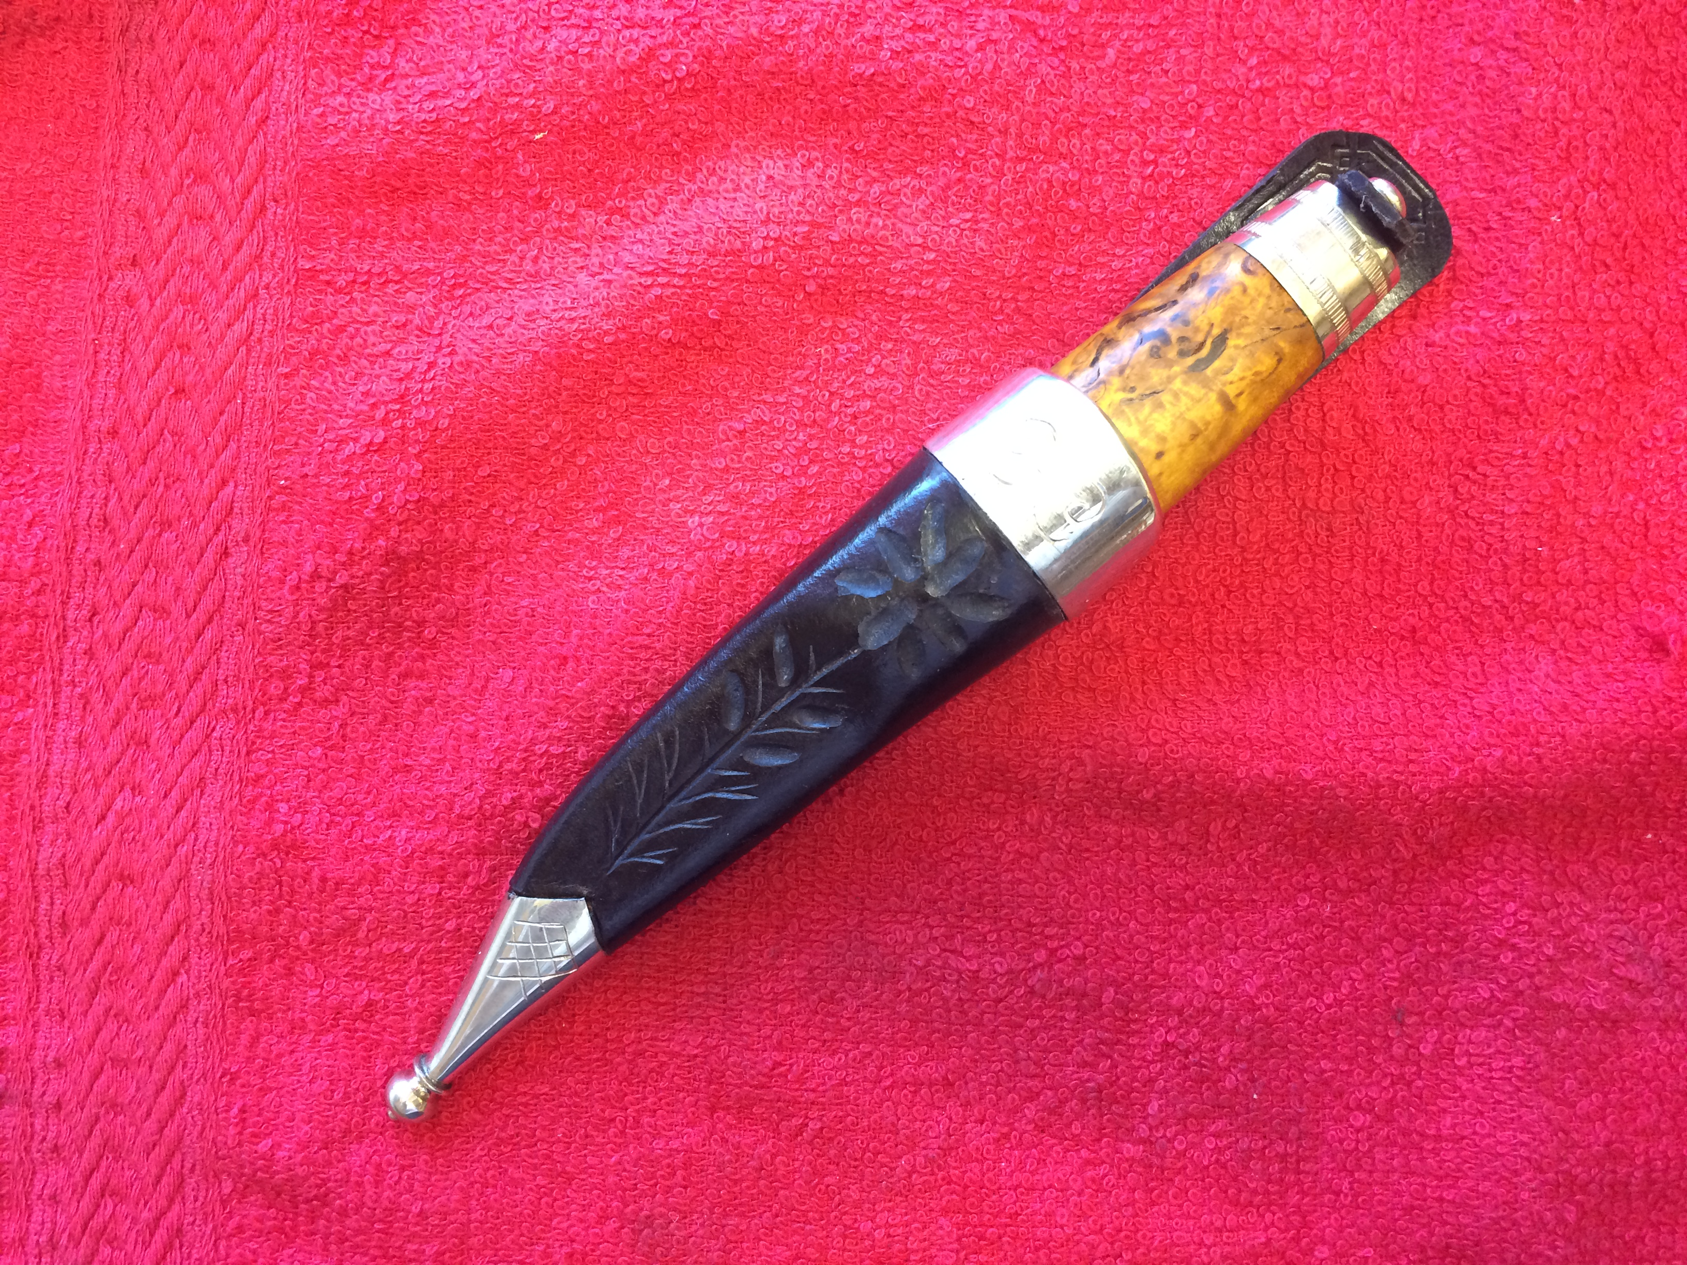

Selges for kr 1800.-

Kniven er laget av
Vegar Nereng

